 | TISKOVÁ ZPRÁVA

Prodej padělků přes Facebook

(Ústí nad Labem, 17. březen 2017) V současné době jsou sociální sítě oblíbeným a velice rozšířeným komunikačním kanálem, který je také využíván k nákupu a prodeji různého zboží. V první polovině měsíce února tohoto roku zaznamenala ČOI Ústeckého a Libereckého kraje prodej padělků prostřednictví Facebooku.

Inspektoři Ústeckého a Libereckého kraje uskutečnili v polovině února 2017 šetření s osobou, která nabízela výrobky Michael Kors prostřednictvím sítě Facebook. Inspektoři v roli spotřebitelů, na základě předchozí objednávky, převzali výrobky na smluveném místě v Mostě. Posouzením bylo zjištěno, že zakoupené výrobky označené logem Michael Kors jsou padělky. To znamená, že osoba, která produkty nabízela, porušila některá práva duševního vlastnictví. Celkem byly zajištěny dvě kabelky a jedna peněženka v celkové prodejní ceně 2.250 Kč, kdy cena originálů je 45.000 Kč. Pro porušení zákona o ochraně spotřebitele bude s kontrolovanou osobou zahájeno správní řízení. Šetření bylo provedeno ve spolupráci s příslušníky Policie ČR.

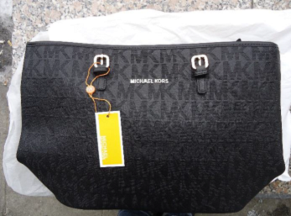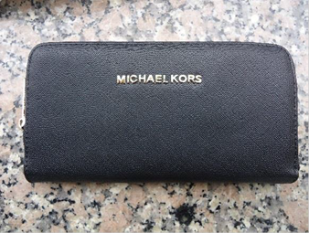

Kontakt pro média: Ing. Renata Linhartová, MBA, ředitelka inspektorátu, Česká obchodní inspekce
Inspektorát Ústecký a Liberecký, rlinhartova@coi.cz

